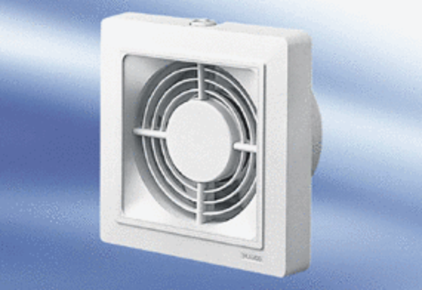Mali sobni ventilator ECA 15/2 VZJedinica za pakiranje: 1 komAsortiman:
Broj artikla: 0080.0980Proizvođač: MAICO

